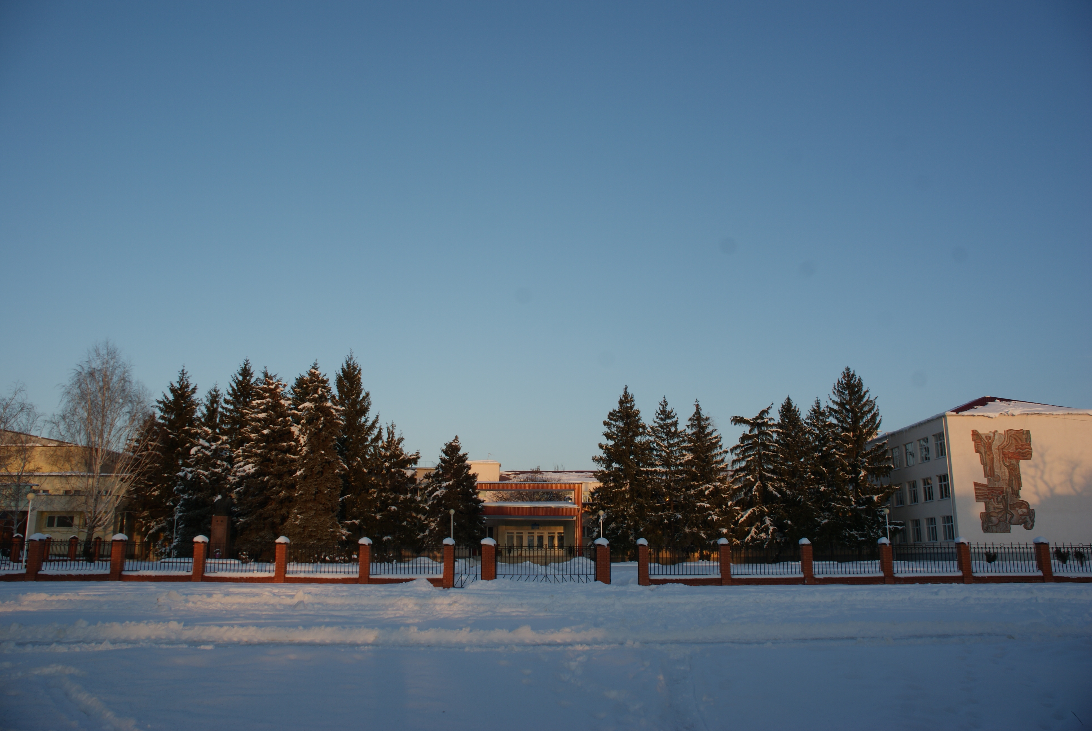
ВЕЧЕР ВСТРЕЧИ ВЫПУСКНИКОВ!
Уважаемые выпускники Куйбышевской школы!
4 февраля в 18.00 часов
состоится вечер встречи выпускников 1967,1972,1977,1982, 1987, 1992, 1997, 2002, 2007, 2012 и 2016 года,

а также двери школы открыты для выпускников разных лет, желающих вспомнить незабываемые школьные годы!

